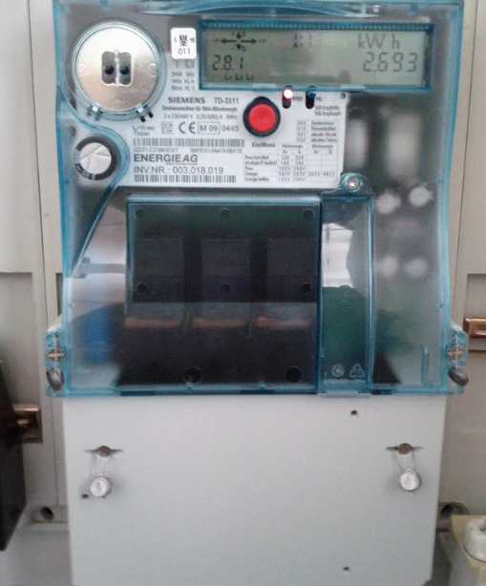
Auf Wunsch der EU und Beschluss durch den Nationalrat sollen in den nächsten Jahren überall intelligente Stromzähler, sogenannte „Smart Meter“ eingebaut werden. Mit diesen wird der Stromverbrauch aufgezeichnet und von der Ferne ausgelesen. Auch kann damit der Strom von der Ferne abgeschaltet werden. Die zu erwartende gesundheitliche Belastung durch vermehrten Elektrosmog, die Überwachung und andere Probleme machen Verbraucher und Datenschützer mobil.
Man kann den Einbau eines Smart Meters verweigern. Infos und Formulare für die Ablehnung findet man auf www.stop-smartmeter.at
Überwachung und Elektrosmog durch neue intelligente Stromzähler / Smart Meter - Nein Danke !!
- Überwachung! Die allgegenwärtige Überwachung hat bedrohliche Ausmaße angenommen. Mit den neuen Smart Meter-Stromzählern wird sichtbar, wann man in der Wohnung/Haus ist und wann nicht und vieles mehr.
- Elektrosmog und gesundheitliche Belastungen: Diese Zähler sammeln die Verbrauchswerte und übertragen diese per Mobilfunk oder über das Stromnetz (PLC) an die Zentrale. Diese Datenübertragung erzeugt enormen Elektrosmog rund um die Uhr im ganzen Haus. Von Schlafstörungen und gesundheitlichen Problemen wird inzwischen oft berichtet.
- Auch die österreichische Ärztekammer warnt vor der Einführung der Smart Meter, weil diese u.a. zu einer signifikant steigenden Belastung durch Elektrosmog führen und dadurch Multisystemerkrankungen, Erschöpfungszustände, Lernprobleme, Depressionen udgl. auslösen können.
- Stromabschaltungen aus der Ferne sind damit ebenfalls möglich, falls der Kunde nicht bezahlt o.dgl.
Für Hackerangriffe sind solche Geräte ein begehrtes Ziel.
- Mehrkosten für Konsumenten! Smart Meter sollen lt. Werbung helfen Energiekosten zu senken. Allerdings werden die enormen Kosten für Umstellung und Betrieb (welche der Verbraucher tragen muss) die Kosteneinsparungen bei weitem nicht aufwiegen können. Außerdem ist die Lebensdauer der Smart Meter wesentlich kürzer als die der bisherigen langlebigen und bestens funktionierenden „Ferraris Zähler“. Das Ganze ist also ein ökonomischer und ökologischer Unsinn.
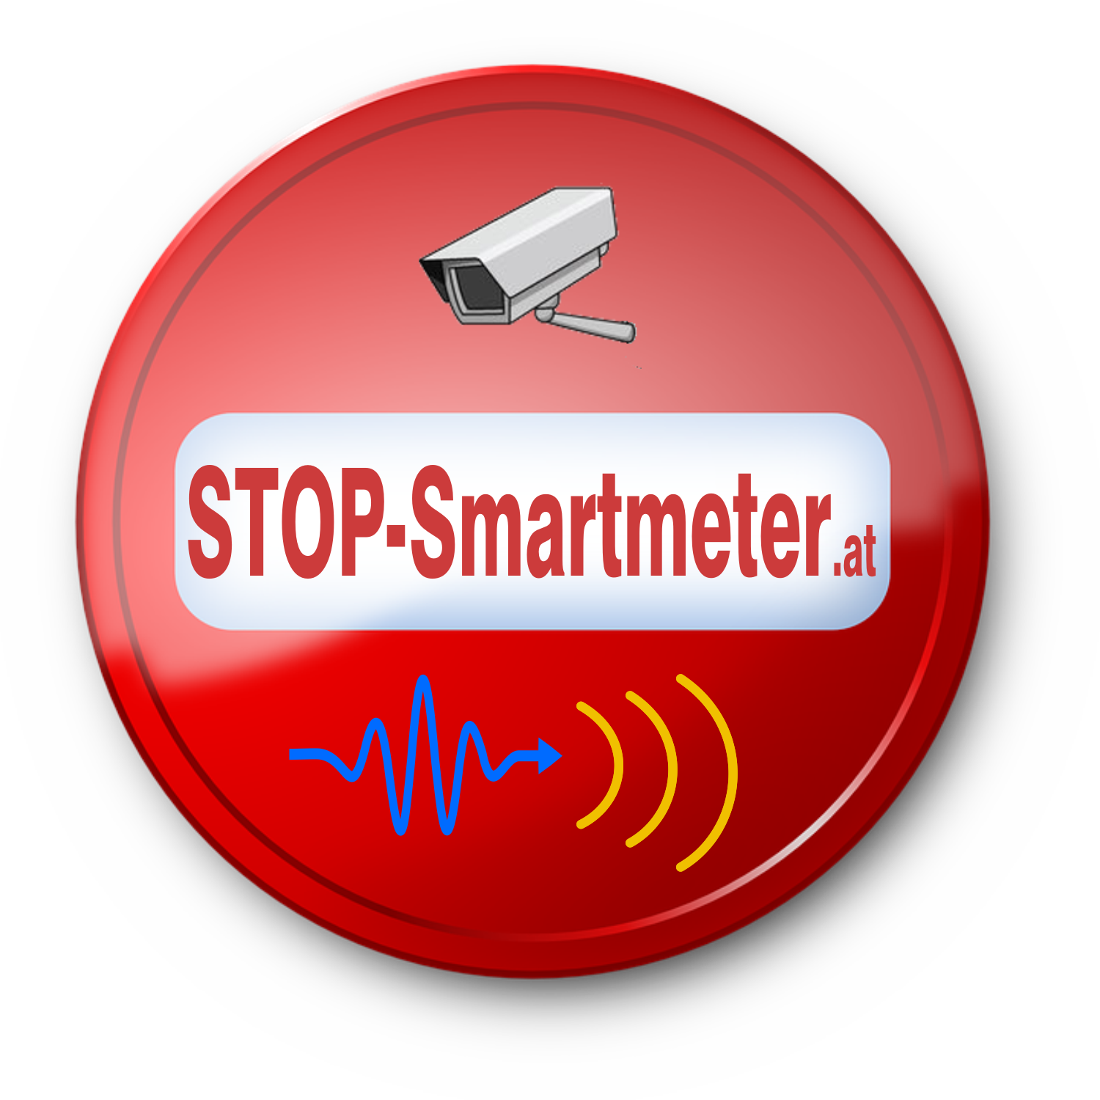
- Falschmessungen: Eine Untersuchung an der Universität Twente (Niederlande) fand im Laborversuch heraus, dass heute marktübliche Smart Meter bis zum Sechsfachen des in Wirklichkeit vorliegenden Stromverbrauchs messen.
- Für das Stromnetz der Zukunft ist eine flächendeckende Ausstattung von Haushalten mit Smart Metern aus vielerlei Gründen nicht nötig. Auch die deutsche Bundesnetzagentur schreibt dazu:
Smart Meter sind in der Hauptsache marktdienlich und nicht netzdienlich !
Überrumpelungstaktik: Die Netzbetreiber / Energieversorger versuchen mit Überrumpelungstaktik, Druck und Drohungen ihre Geräte einzubauen. Doch im Gesetz ist klar festgehalten, dass man diese auch ablehnen kann. Bei Kunden, die den Smart Meter ablehnen, wollen die Netzbetreiber trotzdem einen solchen einbauen, bei welchen lediglich einige Funktionen von der Ferne anders konfiguriert werden. (Opt Out). Ein so konfiguriertes Gerät ist trotzdem ein Smart Meter (mit allen beschriebenen Problemen).
Wie kommen also Gesetzgeber und Netzbetreiber auf die Idee, den Menschen ein höchst bedenkliches Gerät einbauen zu wollen, welches überwacht, Elektrosmog erzeugt und vieles mehr.
Lehnen Sie diese smarten Stromzähler ab und fordern Sie
Viele weitere Infos, Formulare für die Ablehnung usw. finden Sie auf
www.stop-smartmeter.at

Wahlfreiheit und Selbstbestimmung im eigenen HEIM!!

